PDA新盘点流程
- 盘点前准备工作
- 货已出（含退货、门店调拨）帐是否已记
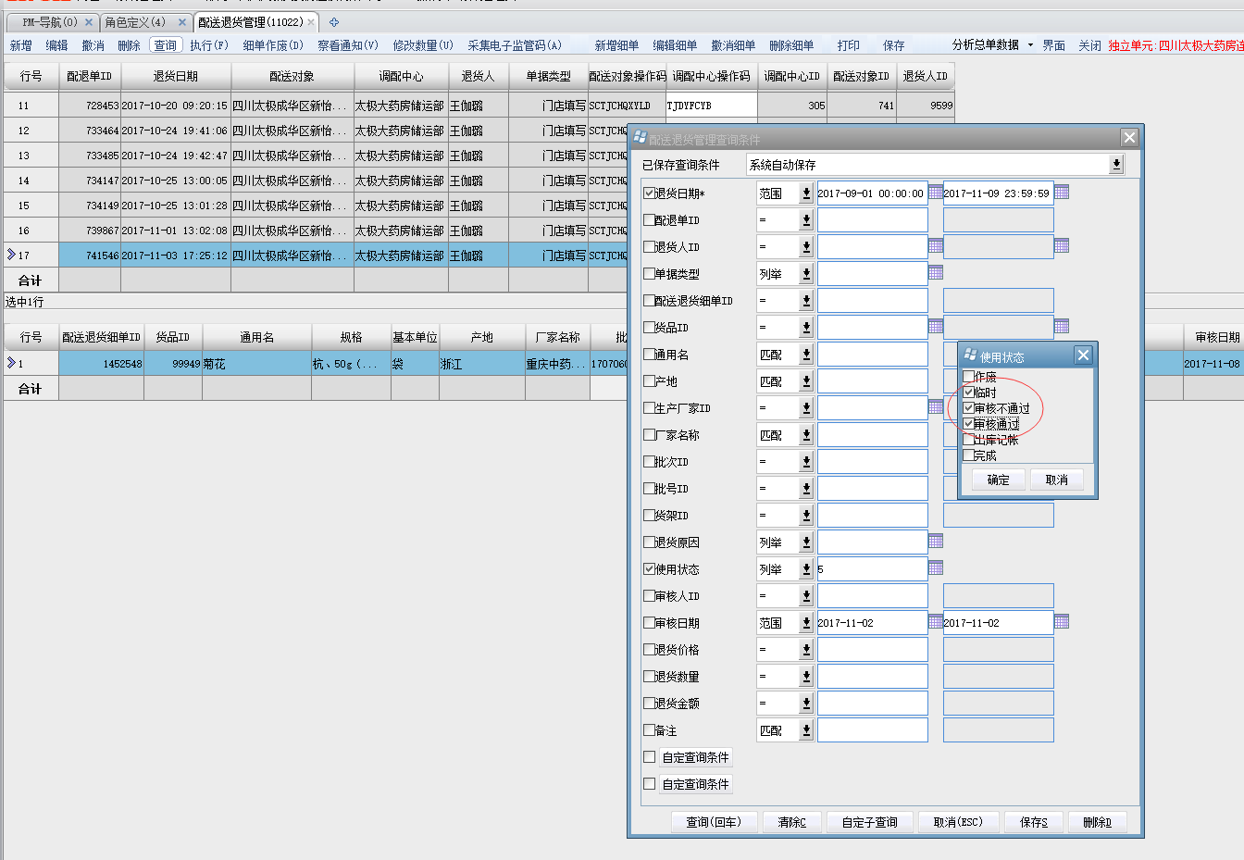
在配送退货中查询是否还有货已退仓库，但配送退货单中还有“临时”、“审核不通过”、“审核通过”的单子，有则点执行！
- 货已收（含配送收货、门店调拨）帐是否已出
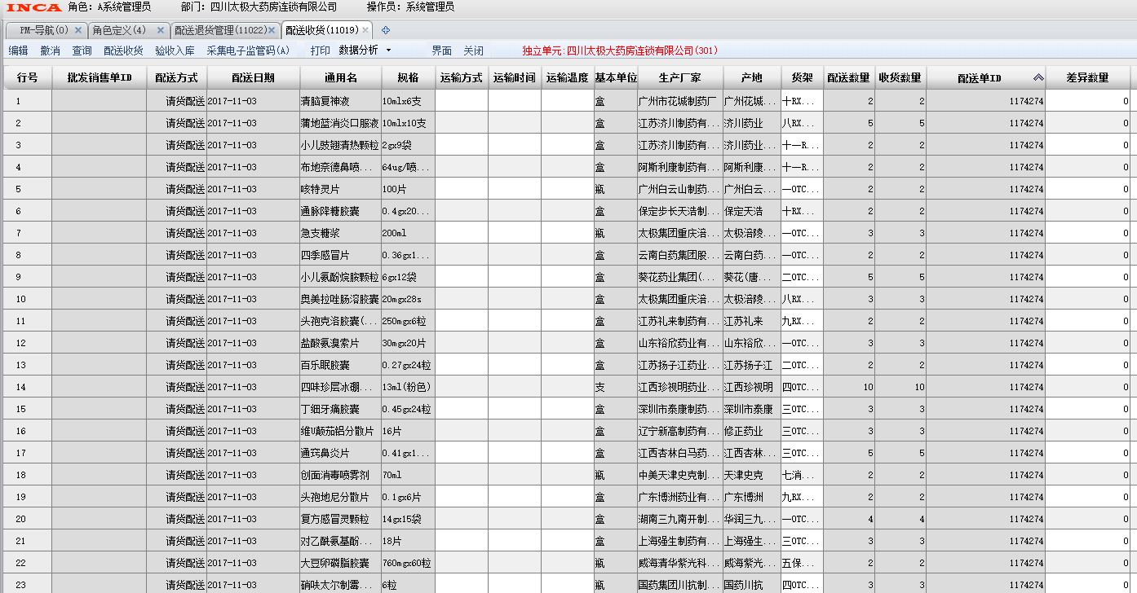
在配送收货里查询自上月26号到盘点当天有否，已收货还未记帐的单子，有则进行收货！
- 死帐是否已移到死帐货位，状态是否为不合格：死帐单独做一个货架，所有死帐移到死账货架上
- 一价一签（特别是无条码的商品必须有价签）

- 对一个货品放置到几个货位的进行归位，便于查找差错
- 赠品归类：未记入卖品帐的商品，打包收到其它区域或明显标识不盘，以免出错，此类不参加盘点
- 有配方饮片的门店特别注意，将所有中药饮片、免煎、贵细等无条码需要称量的货品维护到对应的中药货位上，保证中药货位上只有中药没有成药。
- 打印空白盘点表（PDA通过条码和ID无法识别，在此手工记录），含ID,品名，规格，产地，单位，实盘数量，批号，有效期至，货位
- 店长按物理区域进行人员盘点分配，必须将所有货位分完，盘点人必须牢记自己盘点的区域
- 在盘点表功能中，生成静态盘点表，显示批号及显示货架处不能点选，应是空白，且PDA实盘标记选择成“是”。
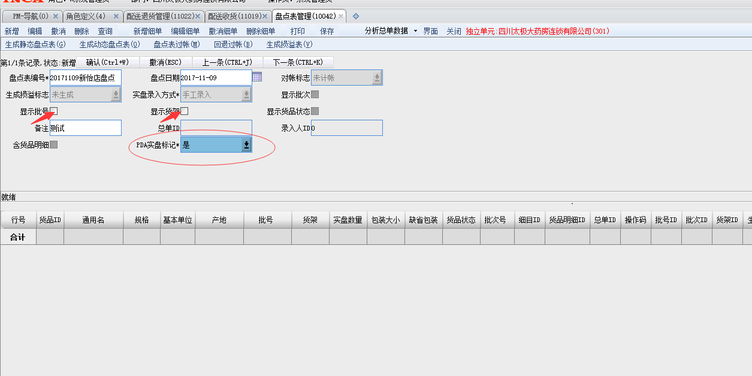
然后点击生成静态盘点表，可以按需要生成全部货架或全部货架生成盘点表，无中药配方饮品的门店，必须选择全部货架生成（即在生成静态盘点表时直接点确定）。如下图
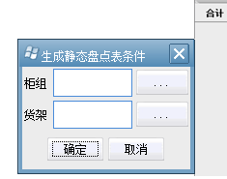
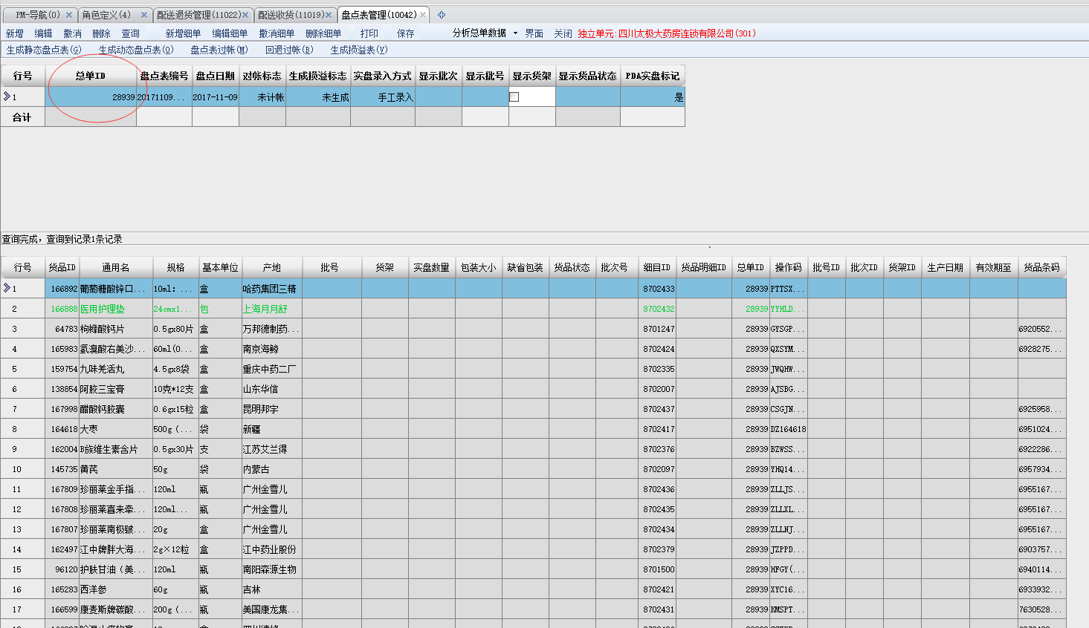
请牢记这个上表中的“盘点表ID”，很重要！
- 盘点门店领到PDA后，检查PDA及配件是否完好，是否已100%充电，充电后开机。在登录界面点一下WIFI，设置本机WIFI连接。如果门店WIFI信号不好，可以通过手机共享流量用WIFI.
- 盘点流程
- 登录：在PDA上，以英克的人员ID及密码进行登录，人员必须属于本店（不属于本店的人员要参加盘点须先在英克系统中调至该门店）
- 自动更新：如果登录界面弹出有更新界面，请点击更新，按提示完成！
- 下载盘点表：在界面点中“数据通讯”下载盘点表：输入本次盘点表ID，（一定要输准确，否则不能真实盘点，可能会重盘），进行下载盘点表到本地，确保下载成功（PDA会显示下载条数与盘点表条数一致视为成功）注意：下载时，必须核对下载品种数量是否与电脑零时盘点表品种数量一致！
- 对自己分配的盘点区域按货架从高到低，从左到右进行扫描盘点
  - 有条码的直接扫描，扫一次自动计数为1，无条码的则输入货品ID进行匹配，条码和ID均无法识别的，请在纸质空白盘点表上手工记录！注意：一个盘点品种只能扫描一次，两台机器不能同时扫描一个货架或一个货品！
  - 数量：扫描或扫描条码时，会自动计数1，也可以人为在PDA上修改数量，增加数量、删除数量
- 确认自己分配的区域，全部扫描完成后，在数据通讯里点上传盘点表，上传成功后，同一个人同一个盘点不能上传两次，请再三确认盘点完成后再上传！
- 英克系统后续流程
- 每支PDA上传完后，可在功能“临时实盘管理“功能中进行查询上传的实盘表，店长确认上传完整后，对每个单进行确定
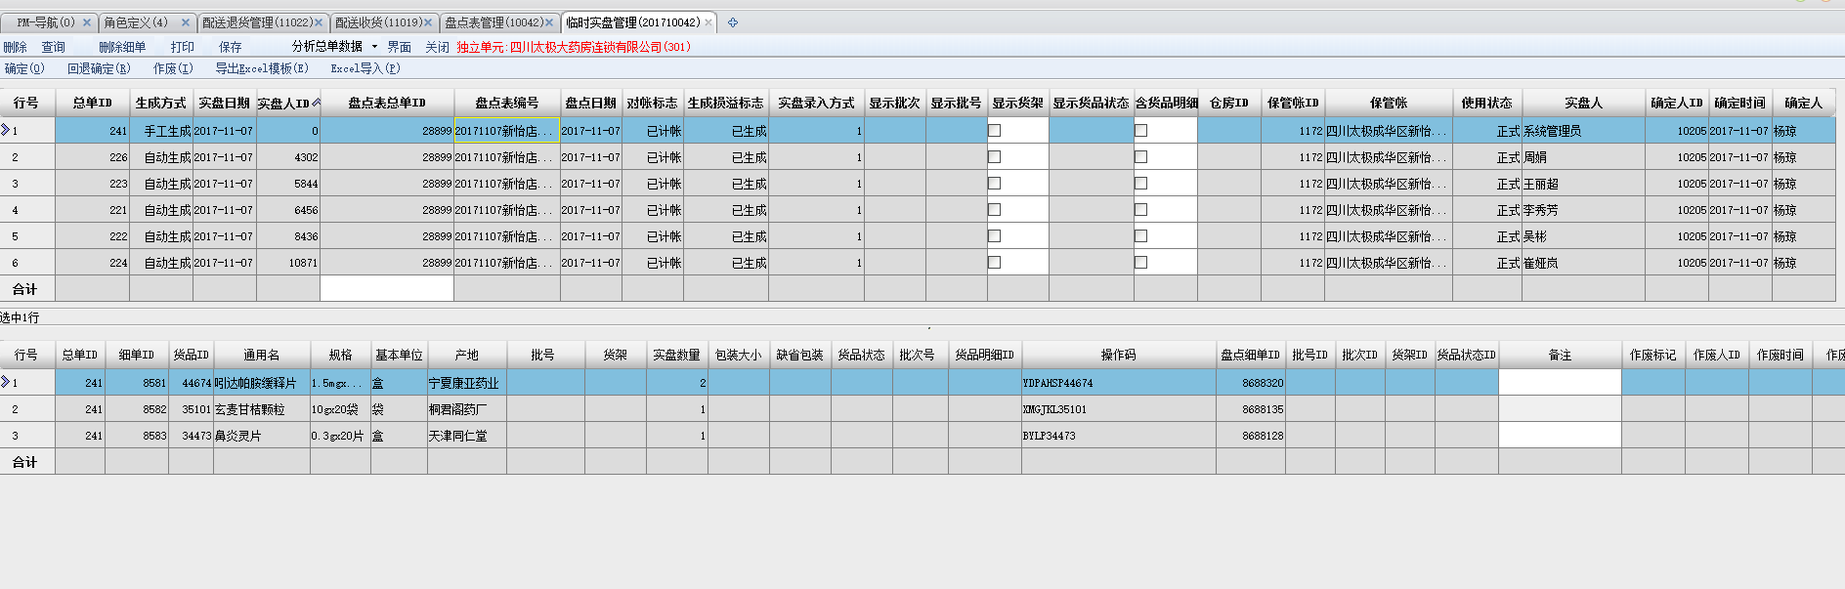
- 死帐导入（如开始生成静态盘点表时，该死账货架已经选择，不需要做此步骤）：
1）在“临时实盘管理“功能中，先倒出模板，如下图：
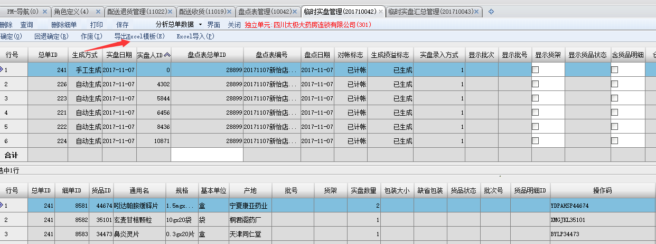
在C:/DatabaseExcel中打开文件” 专项临时盘点表”,
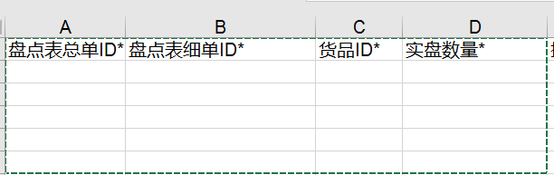
2）录入对应项，盘点表细单为盘点表管理中的细单ID
3）录入完成后保存，在“临时实盘管理”中，点击“excel导入”，输入盘点表ID:如下图
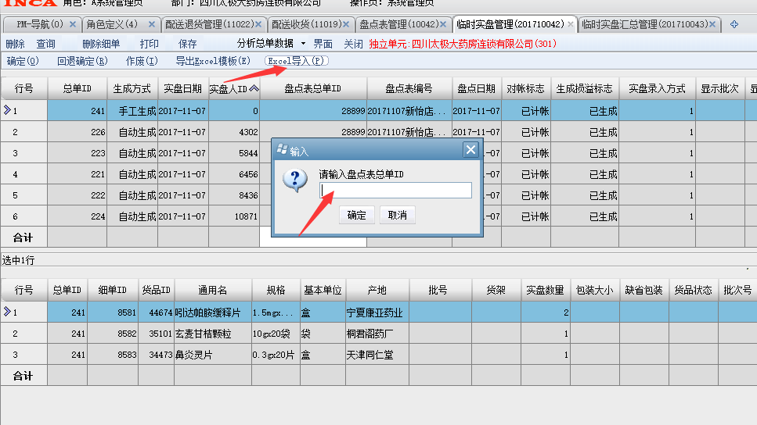
确定后保存确定即可
- 上述第2项全部确认后，再到功能“临时实盘汇总管理”功能中，点击“生成汇总”，输入本次盘点表ID，无误后进行确定！
- 在盘点表管理中进行时间查询，找出本次盘点表！对盘点细单进行”按差异排序”！
这时，细单会自动合表，产生差异记录：
红色代表：实盘数量少于电脑数量，即报损；
蓝色代表：实盘数量多余电脑数量，即报益；
白色代表：实盘数量等于电脑数量，即无差异；
红色底，绿色字体代表：报损数量过大，需要重点关注品种。
- 门店将差异导出桌面，打印成表格，进行差异查找！
- 完成差异查找后，修改差异数量：在“临时实盘汇总管理”中，点击“回退确定”，在细单中使用ctrl+A,输入需修改货品id，查找到货品后，点击功能上方“修改盘点数量”！修改单品数量！注意：不需要在盘点表管理中进行过帐
- 所有修改步骤完成后，差异查找完成。在盘点表管理功能中生成损溢表！完成所有盘点。
- 记录在空白盘点表上的品种为PDA无法识别，但门店报溢的品种，需要在“报溢管理”功能中进行手工报溢！
- 注意事项
- 确认自己盘点区域所有货品（含柜子里）未盘漏未盘重
- 扫描条码和输入货品时，一定要看下显示出来的品种是否和实货匹配，防止条码错或ID输入错误，若有错，可以进行删除
- 扫条码时如果出现弹出框，说明此条码有两个或以上的ID都是一个条码，请选择价签上对应的ID
- 注意规格，大小包装折算数量
- 若盘点时仍在销售，生成盘点后发生的销售必须扫描，销售人员询问盘点人员销售品种是否已经盘过，如果已盘，就不用PDA扫描，可直接销售下帐,未盘的话，必须由该区域盘点人扫描后方可销售下帐。这样做的好处就是生成盘点表后的销售不用从盘点中补进去。
- 中药门店
选择中药货架另外生成盘点表，按以前盘点方式盘点

